DESER
Deser – słodka potrawa podawana jako osobne słodkie danie na koniec posiłku (obiadu, kolacji lub przyjęcia), ale także na podwieczorek albo podczas niezobowiązującego spotkania o dowolnej porze dnia.
Deser stanowi uzupełnienie wartości energetycznej i odżywczej spożywanego posiłku dziennego. Sporządza się go z różnorodnych surowców (mąki, jaj, kaszy, owoców, mleka i jego przetworów, kakao) i cukru jako składnika głównego. Deserem może być słodka potrawa zarówno zimna, jak i gorąca.
Asortyment deserów jest bogaty i różnorodny, obejmuje m.in. galaretki, musy, kremy, kisiele, budynie, mleczka, suflety, kompoty, lody oraz desery z mąki i kasz. Do deserów zalicza się także wyroby ciastkarskie z ciast pieczonych.
Współcześnie desery są również produkowane fabrycznie.
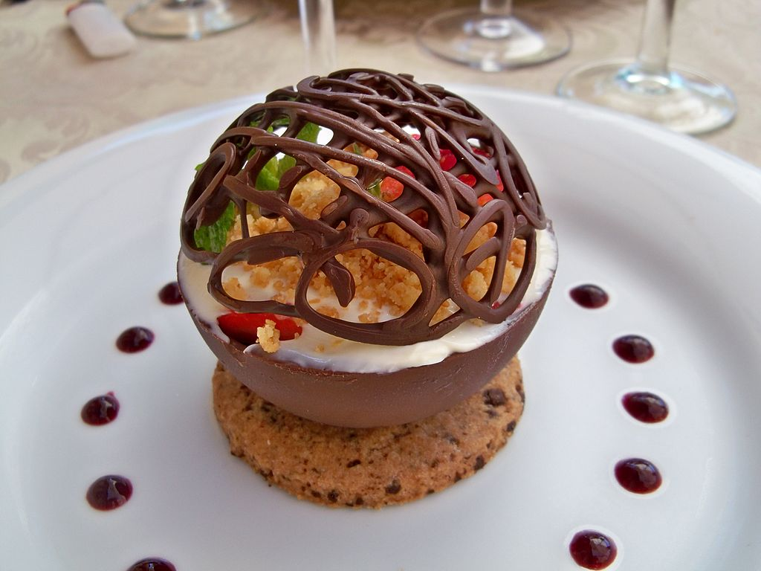

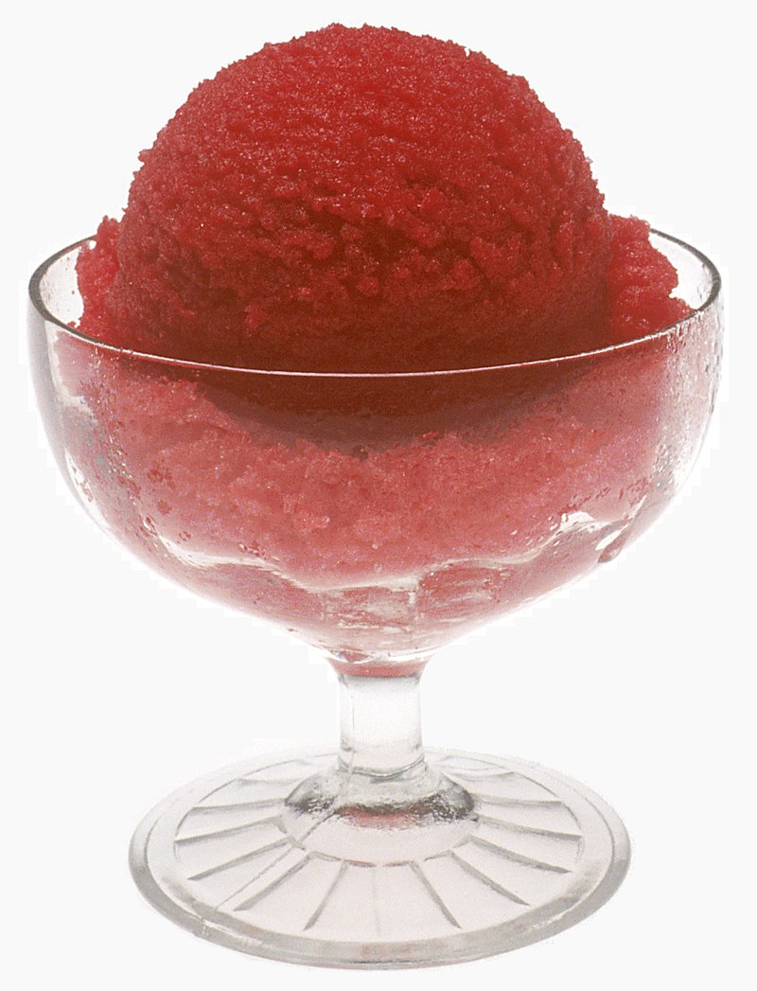

W przypadku deserów ważny jest nie tylko smak i estetyczny sposób podania, ale również atrakcyjny wygląd, który ma wywołać uczucie podziwu dla kreatywności kulinarnej i ucieszyć konsumenta.
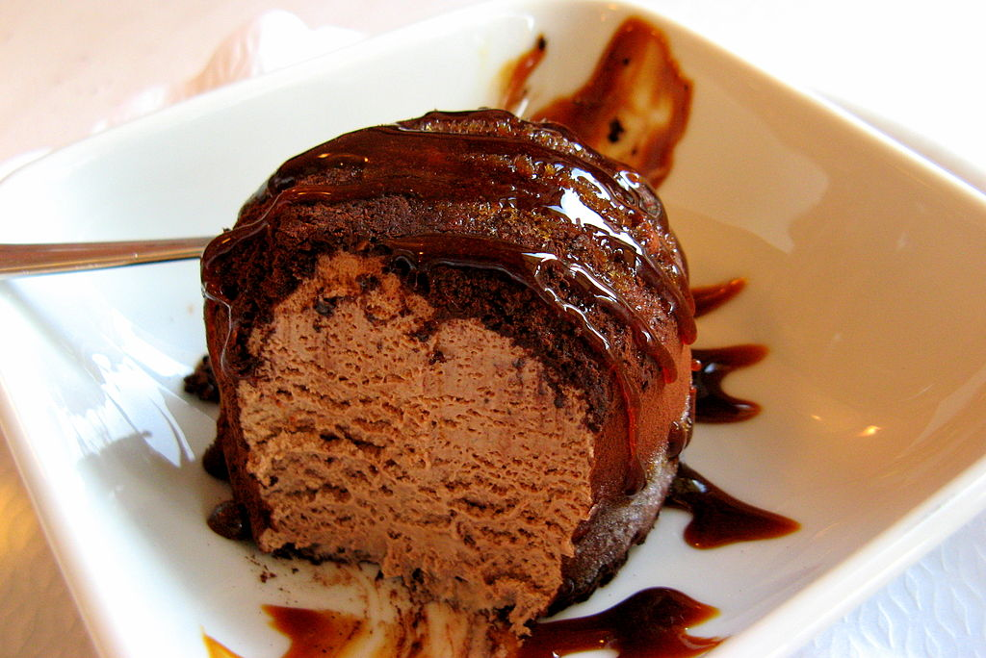

Asortyment deserów
Według kuchni polskiej do potraw, które mogą być podawane jako deser zalicza się: surówki owocowe, kisiele, desery zimne z kasz, musy, galaretki, kremy, suflety, mleczka i budynie.
Rolę deseru mogą też pełnić świeże lub mrożone owoce. Owoce jagodowe są wtedy podane z bitą śmietaną i posypane cukrem. Osobną grupę stanowią desery z ciasta pieczonego: ciasta, torty i ciastka, które podaje się w pojedynczych porcjach lub wieloporcjowo na specjalnych paterach. Lody, z których przyrządza się desery lodowe (np. melba), są wymieniane w książce kucharskiej w osobnym rozdziale.
Asortyment deserów jest bardzo różnorodny; deserem mogą być ciasta, ciastka, herbatniki, słodkie pieczywo, gofry, budyń, pudding, suflet, legumina, kisiel mleczny, kisiel owocowy, sorbet, lody, krem, mus, pianki deserowe, galaretka, owoce (w formie sałatki owocowej, kompotu), słodycze, chałwa, nugat itd.
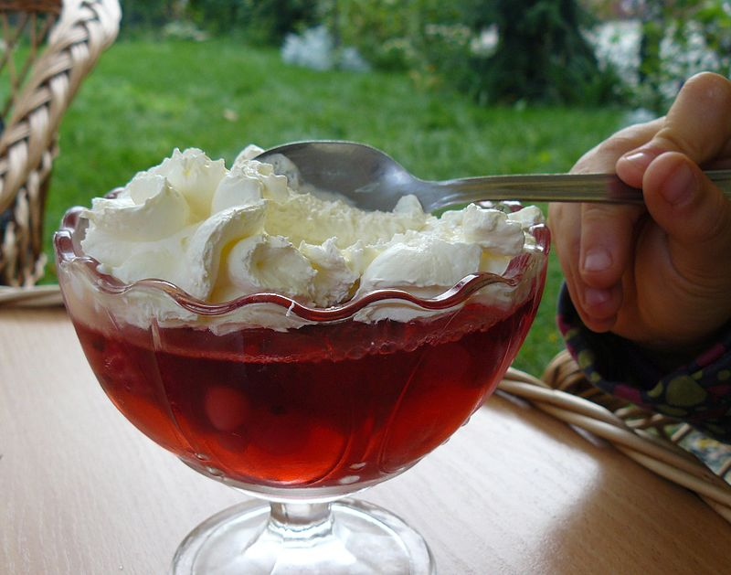

Podział deserów
Desery można podzielić ze względu na różne parametry:
- konsystencję,
- temperaturę podania,
- użyty surowiec podstawowy,
- technikę sporządzania.

Zestalone i niezestalone
Ze względu na konsystencję desery dzieli się na[:
- zestalone (pod wpływem żelatyny, jaj, albo przez zamrażanie),
- niezestalone.
Dodatkowo desery zestalone można podzielić ze względu na sposób zestalania na:
- zestalone na zimno np. galaretki, musy, kremy
- zestalone na ciepło np. suflety, mleczka, budynie.
Desery zestalone obejmują: musy, galaretki owocowe i mleczne, kremy, owoce w galaretkach, kisiele owocowe i mleczne, budynie, suflety, lody. Do deserów niezestalonych zalicza się: surówki owocowe, owoce podawane w całości, owoce w bitej śmietanie, kompot, owoce gotowane, pieczone, smażone, flambirowane i polane słodkim sosem.

Gorące, zimne i mrożone
Ze względu na temperaturę podania desery dzieli się na:
- gorące np. omlety, naleśniki, racuszki, suflety, budynie, pierogi z owocami lub z serem na słodko, owoce pieczone i flambirowane, ciasta, knedle z owocami;
- zimne np. galaretki owocowe i mleczne, musy, budynie, kremy, owoce, kompoty, kisiele, surówki owocowe, ciasta;
- mrożone, czyli lody, sorbety i parfait.
Desery mrożone mogą oprócz lodów zawierać także inne składniki, np. kawałki owoców, sosy i syropy, krem lub bitą śmietanę, likiery, bakalie, elementy dekoracyjne z ciasta ptysiowego czy rurki waflowe.
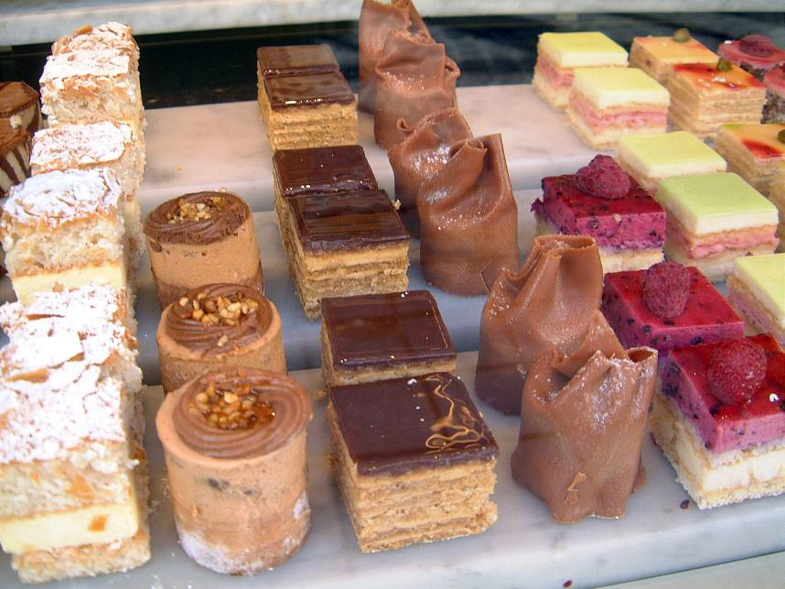

Owocowe, mleczne, mączne itd.
Deser stanowi połączenie surowca podstawowego ze składnikami dodatkowymi, tj. substancje zestalające, spulchniające, barwiące, smakowe i dekoracyjne. Ze względu na użyty surowiec podstawowy desery dzieli się na:
- mączne (przyrządzane z ciast wyrabianych na stolnicy i w naczyniu, a następnie gotowanych, pieczonych, smażonych lub zapiekanych) np. pierogi, omlety, naleśniki, knedle z owocami, makaron z truskawkami, racuchy, jabłka w cieście, ciasta pieczone i wyroby ciastkarskie,
- mleczne np. lody, pudding, jogurty i twarożki deserowe, galaretki mleczne, kremy owocowe, koktajle mleczne,
- z kasz np. kasza manna z sokiem lub konfiturami; są mniej popularne, ale stosowane w żywieniu dietetycznym,
- z ryżu np. ryż ze śmietaną i cynamonem, ryż zapiekany z jabłkami,
- owocowe np. sałatka z owoców, owoce pieczone, sorbety.

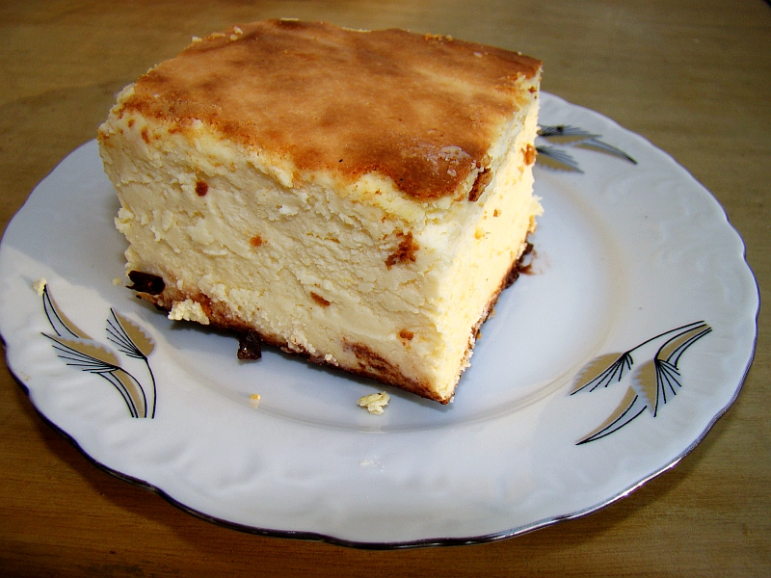

Surowe, gotowane, pieczone itd.
Ze względu na technikę sporządzania desery dzieli się na:
- surowe np. owoce w całości i sałatki owocowe,
- gotowane np. pierogi na słodko,
- pieczone np. ciasta, suflety,
- smażone np. naleśniki, omlety,
- zapiekane, czyli zapiekanki z kaszy, ryżu albo makaronu.

Polskie desery
Współczesna kuchnia polska charakteryzuje się bogatym i różnorodnym wyborem deserów. Do tradycyjnych deserów zaliczane są:
- kisiele,
- budynie,
- galaretki owocowe,
- kogel-mogel.
Z ciast na polskim stole tradycyjnie na deser są podawane:
- szarlotka,
- sernik,
- babki drożdżowe,
- makowiec,
- pączki,
- mazurki,
- faworki (chrust),
- piernik i pierniczki,
- sękacz,
- ciastka kremówki.
Ponadto w polskich książkach kucharskich można znaleźć liczne przepisy na różne ciasta, placki i inne wypieki, np. bułeczki drożdżowe (np. jagodzianki z jagodami), rogaliki drożdżowe, kruche ciasteczka, babeczki, biszkopty, bezy, ciasta z różnymi owocami, karpatki, kruche placki, kołacz weselny i kołaczyki, placki drożdżowe, babki (biszkoptowa, maślana, piaskowa, parzona i inne), strucle, torty i torciki, keksy i strudle itd.

